Мотобуксировщик Ahtar

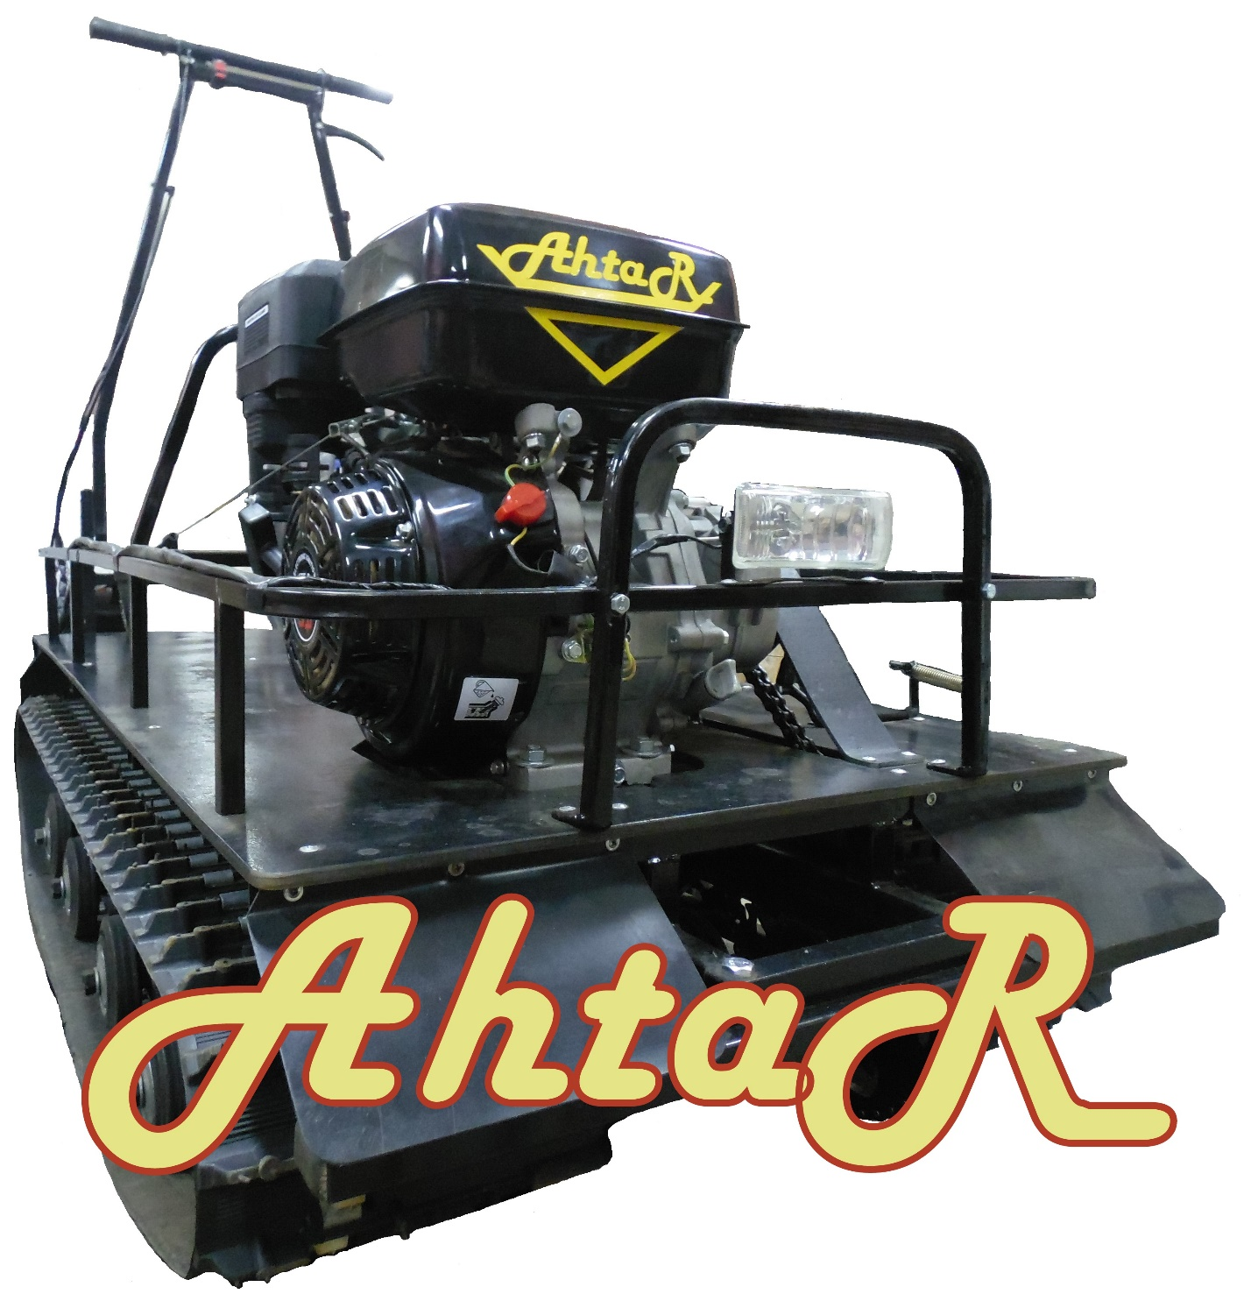

ПАСПОРТ ИЗДЕЛИЯ,
РУКОВОДСТВО ПО ИСПОЛЬЗОВАНИЮ

г. Архангельск

- ОБЩИЕ СВЕДЕНИЯ

Наименование: Мотобуксировщик Ahtar
Двигатель: Марка «Lifan»
Модель:
Номер двигателя:___________________________________________
Мотобуксировщики «AhtaR» производит ИП Ильин Олег Николаевич, г. Архангельск
ИНН 291400996091
ОГРН 314190134400071
Адрес регистрации: 163059, г. Архангельск, ул. Ильича, д. 27, кв. 11
Место нахождения: 163059, г. Архангельск, Партизанская ул., стр. 5
Телефон: 8-900-916-55-40 Олег (мастер), 8-952-259-87-59 Ольга (менеджер)

Мотобуксировщик «AhtaR» предназначен для передвижения людей на прицепных санях или повозках, а также перевозки небольшого груза в зимнее время по льду, твердому снегу или по неглубокой снежной целине, и в летнее время, по травянистой или болотистой местности, грунту, песчанику. Преодолевает глубину водных препятствий до 400 мм. Хорошо двигается по колее. Управление ручками газа можно осуществлять как левой, так и правой рукой.
Мотобуксировщик достаточно прост в обращении, не требует специальных помещений для хранения, и специальных навыков управления, прав и регистраций. Не рекомендуется допуск к управлению лиц моложе 14 лет без сопровождения взрослых.
В руководстве по эксплуатации данной техники включены сведения по устройству и принципу работы, рекомендации по эксплуатации мотобуксировщика и двигателя, правила и условия хранения, транспортирования, а также рекомендации по техническому обслуживанию.
Срок службы данного мотобуксировщика будет максимальным, если Вы будете соблюдать правила эксплуатации, технического обслуживания и хранения, изложенные в данном паспорте-руководстве.

Перед эксплуатацией мотобуксировщика изучите данный паспорт-руководство и, особенно, требования раздела Инструкция по технике безопасности.
При эксплуатации мотобуксировщика рекомендуется использовать индивидуальные средства защиты органов зрения и слуха, надевать утепленные сапоги c удлиненным голенищем и защитные перчатки, а в зимнее время надевайте утепленную одежду.

Подпись руководителя: _________________

М.П.
2. ОСНОВНЫЕ ТЕХНИЧЕСКИЕ ДАННЫЕ
длина при сложенном положении руля | мм | 1500
ширина | мм | 750-800
высота (без учета регулировки руля по высоте) | мм | 750-800
Ширина гусеничной ленты УГ/простая | мм | 220/250
Рабочая скорость | км/ч | 17-20
Масса | кг | 115+/-15
Двигатель карбюраторный, четырехтактный | л.с. | 11
Эксплуатационный расход топлива | л/ч | 1,5-2

- ОСНОВНЫЕ ТЕХНИЧЕСКИЕ РЕКОМЕНДАЦИИ
3.1. Используемое топливо - бензин автомобильный с октановым числом 92.
Рекомендуемое для использования масло:
- в двигатель: 5W40 (синтетическое автомобильное масло марок Mobil, Лукойл и т.п.)
- в редуктор двигателя и реверс-вариатор: трансмиссионное масло ТАД-16 или ТАД-17
Объем масла в картере двигателя – 1,1 л.
Объем масла в редукторе двигателя - 0,4 л.
Объем масла в коробке реверса 350 - 400 мл (примерный расчет).
3.2. Масса перевозимого груза на площадке мотобуксировщика - не более 70 кг.
Масса буксируемого груза (включая массу водителя и повозки/саней) - не более 400 кг зимой и не более 300 кг летом, в зависимости от мощности двигателя - учитывая грузоподъемность используемых саней-волокуш и прицепов, а также местность. Груз рекомендуется распределять по нескольким прицепным устройствам.
3.3. Натяжение, ослабление и замена цепи производится за счет регулировки двигателя на раме (откручиваются болты, двигатель сдвигается в необходимую сторону, затем, после проведенных операций, закрепить двигатель болтами).
3.4. Натяжение, ослабление и замена гусеницы производится путем регулировки ленивицы, расположенной на раме в задней части мотобуксировщика.

- КОМПЛЕКТАЦИЯ.
Мотобуксировщик «AhtaR» | 1
Паспорт-руководство изделия | 1
Паспорт двигателя | 1

5. ПОДГОТОВКА МОТОБУКСИРОВЩИКА К ЭКСПЛУАТАЦИИ
5.1. Распаковать мотобуксировщик. Установить руль мотобуксировщика в рабочее положение, закрепить его болтами с гайками.
5.2. Проверить крепления всех резьбовых соединений, убедиться, что все гайки затянуты, а осевые соединения зашплинтованы.
5.3. Заправить топливный бак бензином с октановым числом 92.
5.4. Проконтролировать уровень масла в картере и редукторе двигателя с помощью щупа. Работы производить согласно указаниям данного паспорта и Руководства по эксплуатации двигателя (контроль уровня масла производить при горизонтальном положении двигателя).
5.5. Откройте топливный кран.
5.6. Запустить двигатель и проверить его работу, дать двигателю прогреться пару минут.
5.7. Для остановки двигателя сбросить газ до снижения оборотов и выключить нажатием кнопки СТОП/ФАРА.

- ГАРАНТИЙНЫЕ ОБЯЗАТЕЛЬСТВА
ИП Ильин Олег Николаевич гарантирует исправную работу Мотобуксировщика «AhtaR» при соблюдении потребителем условий и правил транспортирования, хранения, эксплуатации, технического обслуживания и ухода, оговоренных в данном паспорте-руководстве.
Гарантийный срок эксплуатации мотобуксировщика согласно договора составляет 12 месяцев для личного использования и 6 месяцев для коммерческого использования. Гарантийный срок начинается со дня приобретения (получения) мотобуксировщика.
ПРИМЕЧАНИЕ:
«Личное использование» - означает эксплуатацию мотобуксировщика розничным покупателем в личных целях.
«Коммерческое использование» - подразумевает все иные варианты эксплуатации, включая те, которые связаны с получением прибыли.
Срок службы мотобуксировщика:
- для личного использования 5 лет;
- для коммерческого использования 2 года.

Ремонт изделия в период установленного гарантийного срока производится бесплатно.
Замена неисправного мотобуксировщика, вышедшего из строя в период гарантийного срока, осуществляется в сроки и в порядке, прописанных в договоре.
ИП Ильин О.Н. не несет ответственности по гарантии, если:
- истек срок гарантийной эксплуатации;
- предъявленный мотобуксировщик «AhtaR» разукомплектован;
- нарушены правила хранения и транспортирования мотобуксировщика владельцем;
- владелец, или другое неуполномоченное лицо, ремонтировал или разбирал двигатель в период гарантийного срока работы;
- мотобуксировщик «AhtaR» использовался не по назначению;
- владелец заменял (дорабатывал) детали мотобуксировщика «AhtaR» на детали, не предусмотренные конструкцией, или производил самостоятельную разборку мотобуксировщика;
- в картере двигателя обнаружено недостаточное количество масла или полное его отсутствие;
- мотобуксировщик «AhtaR» вышел из строя по вине потребителя в результате несоблюдения указаний данного паспорта по эксплуатации, небрежного обращения или нанесения механических повреждений;
- потребитель не соблюдал периодичность и объём технического обслуживания.
Гарантия не распространяется:
- на расходные материалы (гусеницу, шплинты, оси, пусковой шнур, пластмассовые детали двигателя и фильтр, катки и подшипники к ним, покраску, масла);
- на последствия от воздействия таких внешних факторов, как природные явления, стихийные или экологические бедствия.

В случае выявления недостатков в период гарантийного срока работы мотобуксировщика необходимо обратиться в предприятие изготовитель, проводящее гарантийное обслуживание, по адресу, указанному в данном паспорте.
Владелец должен предъявить мотобуксировщик «AhtaR», оформленный гарантийный талон, акт с подробным описанием неисправностей.
Предъявленный мотобуксировщик должен быть предварительно очищен от загрязнения. Претензии не принимаются и не рассматриваются:
- при наличии загрязнения;
- при неукомплектованности мотобуксировщика.

В акте следует указать:
1. Время и место составления акта.
2. Фамилию, имя, отчество и данные паспорта лиц, составивших акт.
3. Полный адрес владельца.
4. Модель мотобуксировщика, его производственный номер; фирму-изготовителя,
модель и номер двигателя.
5. Дату приобретения мотобуксировщика.
6. Условия эксплуатации и условия, при которых произошла поломка деталей, а также обстоятельства, при которых неисправности были обнаружены.
При несоблюдении указанного выше порядка претензии владельца не рассматриваются, а не соответствующие требованиям акты возвращаются обратно.
Все споры и разногласия, которые могут возникнуть между продавцом и покупателем, будут разрешаться в соответствии с действующим законодательством РФ.

7. ИНСТРУКЦИЯ ПО ТЕХНИКЕ БЕЗОПАСНОСТИ
Прежде чем приступить к эксплуатации, внимательно изучите изложенные в данном паспорте указания по эксплуатации мотобуксировщика и Руководство по эксплуатации и техническому обслуживанию двигателя. Только тщательное выполнение всех указанных в них рекомендаций гарантирует долгую и безотказную работу мотобуксировщика «AhtaR».

7.1. Внимательно изучите инструкцию по технике безопасности. Не рекомендуется детям до 16 лет управлять мотобуксировщиком.

  - В целях безопасности останавливайте мотобуксировщик на безопасном расстоянии от людей и животных!
  - Заправку топливного бака производите только при остановленном двигателе мотобуксировщика, с соблюдением правил пожарной безопасности при работе с легковоспламеняющимися жидкостями.
  - Используйте общепринятую топливную канистру.
  - После заправки топливный бак должен быть закрыт крышкой.
  - Не проводите какие-либо регулировки при работающем двигателе, за исключением случаев, рекомендуемых изготовителем согласно Руководству по эксплуатации двигателя.
  - Перед началом эксплуатации мотобуксировщика следует убедиться в том, что все гайки на осях и ведущем валу ходовой части затянуты, а осевые соединения зашплинтованы.
  - Перед очисткой, ремонтом или осмотром заглушите двигатель, снимите наконечник высоковольтного провода со свечи зажигания, чтобы предотвратить случайный запуск.
  - Перед запуском двигателя убедитесь, что рычаг привода дроссельной заслонки свободен.
  - Не держите руки или ступни ног около вращающихся частей мотобуксировщика.
  - Будьте внимательны при движении по пересеченной местности.
  - Если в ходе эксплуатации мотобуксировщика появилась вибрация, остановите двигатель и немедленно выявите причину. Появление вибрации - это предупреждение о неисправности.
  - Рекомендуется избегать движения по крутым подъемам и спускам. Движение осуществляйте поперек склонов. Не допускайте эксплуатации мотобуксировщика на склонах более 25º.
  - Эксплуатируйте мотобуксировщик в дневное время в условиях хорошей видимости или при наличии хорошего искусственного освещения местности.
  - При проведении погрузо-разгрузочных работ и при транспортировании мотобуксировщика двигатель должен находиться в горизонтальном положении (во избежание утечки масла).
  - Сани/повозку к мотобуксировщику присоединять только на жесткой сцепке. Длина вылета жесткой сцепки от места присоединения к мотобуксировщику до саней от 700 до 800 мм.

Не рекомендуется:
- использовать мотобуксировщик, не ознакомившись с инструкцией по технике безопасности;
- проводить какие-либо работы по очистке и обслуживанию при работающем двигателе;
- заправлять топливный бак при работающем или горячем двигателе;
- эксплуатация мотобуксировщика лицами моложе 16 лет;
- использование масел, топлива, не соответствующих требованиям данного паспорта и
Руководства по эксплуатации двигателя;
- движение мотобуксировщика по тонкому, неокрепшему и непроверенному льду;
- эксплуатация мотобуксировщика с меньшим уровнем масла в двигателе, чем это указано в Руководстве по эксплуатации двигателя;
- использовать мотобуксировщик, если Вы нетрезвы, находитесь под воздействием снижающих быстроту реакции лекарств или сильно устали.

8. ОСОБЕННОСТИ МОТОБУКСИРОВЩИКА «AhtaR»
Мотобуксировщик «AhtaR» является всесезонным, обладает повышенной проходимостью по сырому снегу, преодолевая водные препятствия.
Основное использование преимущественно в весенне-летних условиях: передвигается по болоту и через лес, буксируя при этом пассажиров и дополнительный груз за собой на колесном или санном ходу, что очень удобно для охотников и рыбаков. Так же можно использовать в сельском хозяйстве для перевозки груза до 300 кг.
«AhtaR» имеет маленький коэффициент давления на грунт и отличается от других буксировщиков двумя высокими гусеницами. За счет высокого дорожного просвета есть возможность преодолевать водные препятствия до полуметра и глинистые поверхности. Между гусеницами остается дорожный просвет, который обеспечивает устойчивое движение модели и дает пропустить между ними препятствие: бугорок, кочка, яма, пень…Натяжное устройство гусениц позволяет легко снимать гусеницы и демонтировать колеса, а так же для удобства загрузки в транспорт для перевозки.
Габариты оптимальны: 1500*800*750 мм, высота до платформы 400 мм, до верха двигателя 750 мм и вес 80–120 кг, что ее достаточно компактной для транспортировки.
Прицепное устройство расположено сзади, а так же рычаг управления.
За буксировщиком следует прицеп на колесах, либо лыжах, так же сани-волокуши, в зависимости от времени года. На них расположен водитель, управляющий буксировщиком, а так же перевозимый груз.

Продавец: ИП Ильин Олег Николаевич, г. Архангельск
ИНН 291400996091
ОГРН 314190134400071
Адрес регистрации: 163059, г. Архангельск, ул. Ильича, д. 27, кв. 11
Место нахождения: 163059, г. Архангельск, Партизанская ул., стр. 5
Телефон: 8-900-916-55-40

Покупатель:________________________________________________________________________________________________________________________________________________________________________________________________________________________________________________________________________________________

Двигатель Lifan ________ №___________________________

Дата продажи:______________________

Подпись Подпись
продавца:__________________ покупателя:_________________

ЛИСТ ПРОДАВЦА

Продавец: ИП Ильин Олег Николаевич, г. Архангельск
ИНН 291400996091
ОГРН 314190134400071
Адрес регистрации: 163059, г. Архангельск, ул. Ильича, д. 27, кв. 11
Место нахождения: 163059, г. Архангельск, Партизанская ул., стр. 5
Телефон: 8-900-916-55-40

Покупатель:________________________________________________________________________________________________________________________________________________________________________________________________________________________________________________________________________________________

Двигатель Lifan _________ №___________________________

Дата продажи:______________________

Подпись Подпись
продавца:__________________ покупателя:_________________

